仪征市2011—2012学年度第一学期期末调研测试试题
九年级数学
2012.1

友情提醒：所有的答案全部写在答题纸上，否则无效！
一、选择题：（本大题共有8小题，每小题3分，共24分）
1．如果⊙A的半径是4cm，⊙B的半径是10cm，圆心距AB＝8cm，那么这两个圆的位置关系是（）
A．外离 B．外切 C．相交 D．内切
2．方程0的解是（）
A． B． C．或 D．或
3. 下列计算正确的是（）
A． B． C． D．
4．在一组数据中，各数据与它们的平均数的差的绝对值的平均数，记作叫做这组数据的“平均差”。一组数据的平均差越大，就说明这组数据的离散程度越大。则样本：1、2、3、4、5 的平均差是（）
A． B．3 C．6 D．
5．若关于的一元二次方程有两个不相等的实数根，则的取值范围是（）
A ． B．且 C． D．且
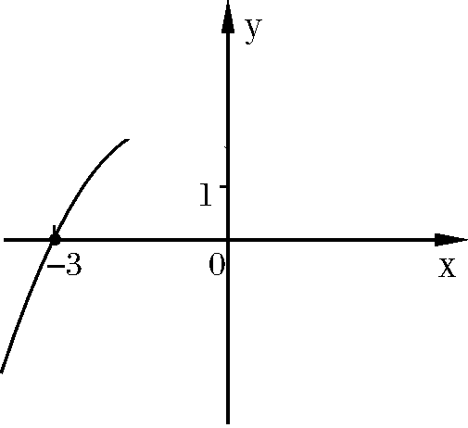
6．二次函数的图像不经过的象限为（）
(第7题)
A．第一象限 B．第二象限 C．第三象限 D．第四象限
7．抛物线y＝ax²+2ax+a²+2的一部分如图所示，那么该抛物线在y轴右侧与x轴交点的坐标是（）
A．（，0）； B．（1， 0）； C．（2， 0）； D．（3， 0）
8．若⊙O₁、⊙O₂的半径分别是1和3，且⊙O₁与⊙O₂相外切，则平面上半径是4且与⊙O₁、⊙O₂都相切的圆有（）个
A．3 B．4 C．5 D．6
二、填空题（本大题共10小题，每小题3分，共30分）
9．随机从甲、乙两块试验田中各抽取100株麦苗测量高度，计算平均数和方差的结果为：
，，，，则小麦长势比较整齐的试验田是 ．
10．使有意义的的取值范围是 ．
11．某县2011年农民人均年收入为7 800元，计划到2013年，农民人均年收入达到9 100元．设人均年收入的平均增长率为，则可列方程 ．
12．如图，圆锥的底面半径OB为10cm，它的展开图扇形的半径AB为30cm，则这个扇形的圆心角a的度数为 ．
13．如图AB、AC是⊙O的两条弦，∠A＝30°，过点C的切线与OB的延长线交于点D，则∠D的度数为 ．
14．将二次函数y＝x²－2x－3一点P（2，－3），若将二次函数的图象平移后，点P的对应点为Q(3，1)，则平移后的抛物线解析式为 ．
15．将矩形纸片ABCD按如图所示的方式折叠，得到菱形AECF．若AB＝3，则BC的长为 ．
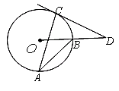
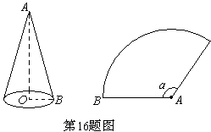
（第13题）

（第12题）

A
B
C
D
F
E
O
A
B
C
D
（第15题）

16．⊙O中的弦AB长等于半径长，则弦AB所对的圆周角是 °．
O
x
y
A
B
（第17题）
（第18题）

17．如图，抛物线y＝ax＋bx＋c与x轴交于点A（－1，0），B（5，0）下列判断：
①ac＜0； ②b＞4ac； ③b＋4a＝0； ④4a－2b＋c＜0．
其中判断一定正确的序号是 ．
18．如图，在△OAB中放置了3个圆，它们与相邻的三角形的边相切，与相邻的圆相外切，已知最大圆与最小圆的半径分别是4、2，那么中间的圆的半径是 ．

三、解答题（本大题共有10小题，共96分）
19．（本小题满分8分）计算：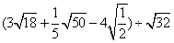

20．（本小题满分8分）我们已经学习了一元二次方程的四种解法：直接开平方法、配方法、公式法和因式分解法．请从以下一元二次方程中任选一个，并选择你认为适当的方法解这个方程．
①； ②； ③； ④．
我选择 ．

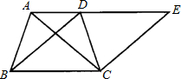
21．（本小题满分8分）如图，等腰梯形ABCD中，AD∥BC，点E是AD延长线上一点，DE＝BC．判断△ACE的形状，并说明理由．

22．( 本小题满分8分) 已知关于x的一元二次方程x²－6x+k＝0有两个实数根．
（1）求k的取值范围；
（2）如果k取符合条件的最大整数，且一元二次方程x²－6x+k＝0与x²+mx－1＝0有一个相同的根，求常数m的值．

23．( 本小题满分8分)如图1，正方形ABCD是一个6×6网格电子屏的示意图，其中每个小正方形的边长为1．位于AD中点处的光点P按图2的程序移动．
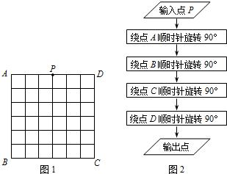
（1）请在图1中画出光点P经过的路径；
（2）求光点P经过的路径总长（结果保留π）．

24．( 本小题满分10分)某次考试中， A、B、C、D、E五位同学的数学、英语成绩如下表所示：（单位：分）
 | A | B | C | D | E | 平均分 | 标准差 | 极差
英语 | 88 | 82 | 94 | 85 | 76 | 85 | 6 | 18
数学 | 71 | 72 | 69 | 68 | 70 | 70
（1）求这五位同学数学成绩的标准差和极差；
（2）为了比较同一学生不同学科考试成绩的好与差，可采用“标准分”进行比较，标准分大的成绩更好；已知： 标准分＝(个人成绩－平均分)÷成绩的标准差
请通过计算说明A同学在这次考试中，数学与英语哪个学科考得更好？

25． (本小题满分10分)某商店将进价为8元的商品按每件10元售出，每天可售出200件，现在采取提高商品售价减少销售量的办法增加利润，如果这种商品每件的销售价每提高0.5元其销售量就减少10件，问应将每件售价定为多少元时，才能使每天利润为640元？

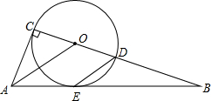
26．(本小题满分10分) 如图，已知CD是⊙O的直径，AC⊥CD，垂足为C，弦DE∥OA，直线AE、CD相交于点B．
（1）求证：直线AB是⊙O的切线．
（2）当AC＝1，BE＝2，求的值．

x
O
A
B
y
27．(本小题满分12分)如图，已知二次函数的图象与坐标轴交于点A（－1， 0）和点B（0，－5）．
（1）求该二次函数的解析式；
（2）已知该函数图象的对称轴上存在一点P，使得△ABP的周长最小．请求出点P的坐标．
（3）在（2）的条件下，在x轴上找一点M，使得△APM是等腰三角形，请直接写出所有符合条件的点M的坐标。

28．（本小题满分14分）如图，在平面直角坐标系中，矩形OABC的两边OA、OC分别在x轴、y轴的正半轴上，OA＝4，OC＝2．点P从点O出发，沿x轴以每秒1个单位长的速度向点A匀速运动，当点P到达点A时停止运动，设点P运动的时间是t秒．将线段CP的中点绕点P按顺时针方向旋转90°得点D，点D随点P的运动而运动，连接DP、DA．
（1）请用含t的代数式表示出点D的坐标；
（2）求t为何值时，△DPA的面积最大，最大为多少？
（3）在点P从O向A运动的过程中，△DPA能否成为直角三角形？若能，求t的值．若不能，请说明理由；
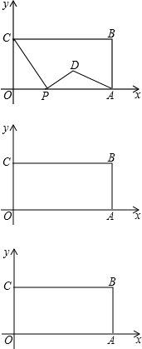
（4）请直接写出随着点P的运动，点D运动路线的长．

参考答案
一、选择题：(每小题3分)
1、C 2、D 3、B 4、A 5、D 6、C 7、B 8、C
二、填空题：(每小题3分)
9、甲 10、x≥1 11、7800(1+x)²=9100 12、120° 13、30° 14、y＝x²－4x+4
15、 16、30°或150° 17、①②③ 18、
二、解答题：
解：原式=(3×+×－4×)÷……………………………4分
=2……………………………………………………………………………8分
20、①适合公式法 ②适合直接开平方法
③适合因式分解法 ④适合配方法
21、△ACE是等腰三角形…………………………………………………………………1分
理由如下：∵四边形ABCD是等腰梯形，∴AC=BD，AD∥BC。∵DE＝BC，∴四边形DBCE是平行四边形，∴EC=BD，又∵AC=BD，∴AC=CE，∴△ACE是等腰三角形………8分
22、解：①∵a=1，b=－6，c=k，
又∵方程有两个实数根，∴△=b²－4ac=36－4k≥0，∴k≤9．…………………………4分
②)∵k是符合条件的最大整数且k≤9∴k=9…………………………5分
当k=9时，方程x²－6x+9=0的根为x₁=x₂=3；…………………………6分
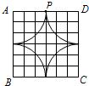
把x=3代入方程x²+mx－1=0得9+3m－1=0 ∴m=……………8分
23、(1)如图；………………………4分
(2)∵，
∴点P经过的路径总长为6π．………………………8分
24、解：(1)S²= [(71－70)²+(72－70)²+(69－70)²+(68－70)²+(70－70)²]=2
标准差S为；………………………3分
极差为4．………………………5分
(2)A的数学标准分=(71－70)÷= ，………………………7分
英语标准分=(88－85)÷6=，………………………9分
因为＞，所以A的数学成绩更好．………………………10分
25、解：设定价为x元，根据题意列方程得
（x－8）（200－×10）=640，………………………6分
解得x₁=12，x₂=16．………………………9分
故应将每件售价定为12或16元时，才能使每天利润为640元．………………………10分
26、（1）证明：如图，连接OE，………………………1分
∵DE∥OA，∴∠COA=∠ODE，∠EOA=∠OED，
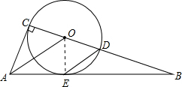
∵OD=OE，∴∠ODE=∠OED，
∴∠COA=∠EOA，
又∵OC=OE，OA=OA，
∴△OAC≌△OAE，
∴∠OEA=∠OCA=90°，
∴OE⊥AB，
∴直线AB是OO的切线；………………………5分
（2）由（1）知△OAC≌△OAE，∴AE=AC=1，AB=1+2=3，
在直角△ABC中，，
∵∠B=∠B，∠BCA=∠BOE，
∴△BOE∽△BAC，………………………8分
∴，
x
O
A
B
y
C
P
2
∴在直角△AOC中，……………10分
27、（1）………………3分
（2）如图：A、C关于抛物线对称轴对称，连接CB，与对称轴的交点即为点P，连接AP，此时△APB的周长最小。B（0，－5）C（5，0）直线BC的解析式为y=x－5.
∴P（2，－3）。………………8分
（3）M（5，0）或（-1-，0）或（-1，0）或（2，0）………12分

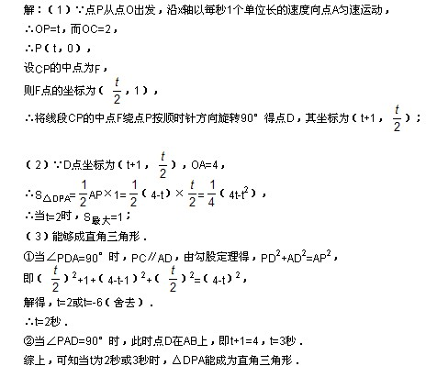
28、

（4）点D运动路线的长为（轨迹是直线取始终点利用勾股定理求）
注：28题共14分（答题卡上勘误12分）
第（1）问3分，第（2）问3分，第（3）问共3+2=5分，第（4）问3分.

